Министерство науки и высшего образования РФ
Федеральное государственное бюджетное образовательное учреждение высшего образования
«Тульский государственный университет»
Институт прикладной математики и компьютерных наук

МЕТОДИКА УПРАВЛЕНИЯ ПРОЕКТАМИ

Отчет по выполнению практической работы № 9-10
по курсу «Программная инженерия»

Тема: «Разработка информационной системы поддержки принятия решений для оценки кредитоспособности физических лиц»

Выполнил ст. гр. __ Фамилия И. О.

Проверил преп. Лисняк М. В.

Тула 2026

1 Цель работы
Изучение методики управления проектами. Получение навыков по применению данной методики для планирования проекта.

2 Введение
Объект планирования — проект создания базовой редакции системы «СППР оценки кредитоспособности» для небольшой микрофинансовой организации или кредитного кооператива (практические работы № 3–8). Модель управления проектом включает определение этапов и их зависимостей, построение сетевой и временной диаграмм, распределение участников группы по этапам и управление рисками проекта.
Срок реализации проекта — с 01.09.2026 по 31.12.2026. В проекте задействованы три человека (группа разработчиков): руководитель проекта – разработчик (РП), системный аналитик – разработчик (СА) и тестер – разработчик (ТР). Длительности этапов указаны в календарных днях.

3 Программно-аппаратные средства, используемые при выполнении работы
Таблица 9.1 – Программно-аппаратные средства
Средство | Характеристика и назначение
Персональный компьютер | Процессор x86-64 (4 ядра, 3,0 ГГц), ОЗУ 16 ГБ, SSD 512 ГБ, монитор 24″
Операционная система | Microsoft Windows 11 Pro
Текстовый редактор | Microsoft Word 2021 — оформление отчёта
Средства моделирования | PlantUML, Python 3.12 (matplotlib) — построение схем и диаграмм
Справочно-правовые системы | «Гарант», «КонсультантПлюс» — нормативная база
Система контроля версий | Git, GitHub — хранение материалов проекта

4 Основная часть

4.1 Определение этапов проекта
Проект разбит на этапы, каждый из которых завершается контрольной точкой (результатом). При определении этапов указаны их длительность и зависимости — этапы, которые должны быть завершены до начала данного этапа (таблица 9.2).
Таблица 9.2 – Этапы проекта
Этап | Наименование (результат) | Длительность, дн. | Зависимости
T1 | Обследование объекта и формирование требований  (результат: отчёт об обследовании) | 14 | —
T2 | Разработка и утверждение технического задания  (результат: утверждённое ТЗ) | 10 | T1
T3 | Анализ правил выдачи и истории займов  (результат: выборка займов, правила) | 16 | T2
T4 | Проектирование базы данных  (результат: схема БД) | 8 | T2
T5 | Проектирование экранных форм  (результат: макеты страниц) | 10 | T2
T6 | Разработка скоринговой карты и стоп-факторов  (результат: утверждённая методика) | 24 | T3
T7 | Разработка обработчиков страниц и работы с БД  (результат: серверная часть) | 24 | T4
T8 | Разработка шаблонов страниц и стилей  (результат: интерфейс) | 20 | T4, T5
T9 | Модуль оценки заявки (logic.py)  (результат: оценка заявки) | 10 | T6, T7
T10 | Дистрибутив для установки без интернета  (результат: run.bat, архив с пакетами) | 8 | T9
T11 | Тестирование и проверка установки  (результат: протоколы испытаний) | 14 | T8, T10
T12 | Документация, установка у заказчика и приёмка  (результат: акт приёмки) | 12 | T11

4.2 Сетевая диаграмма
На основе данных таблицы 9.2 построена сетевая диаграмма проекта (рисунок 9.1). В каждом узле указаны код этапа, длительность, даты начала и окончания и резерв времени R (в днях). Утолщёнными линиями выделены этапы и связи критического пути.
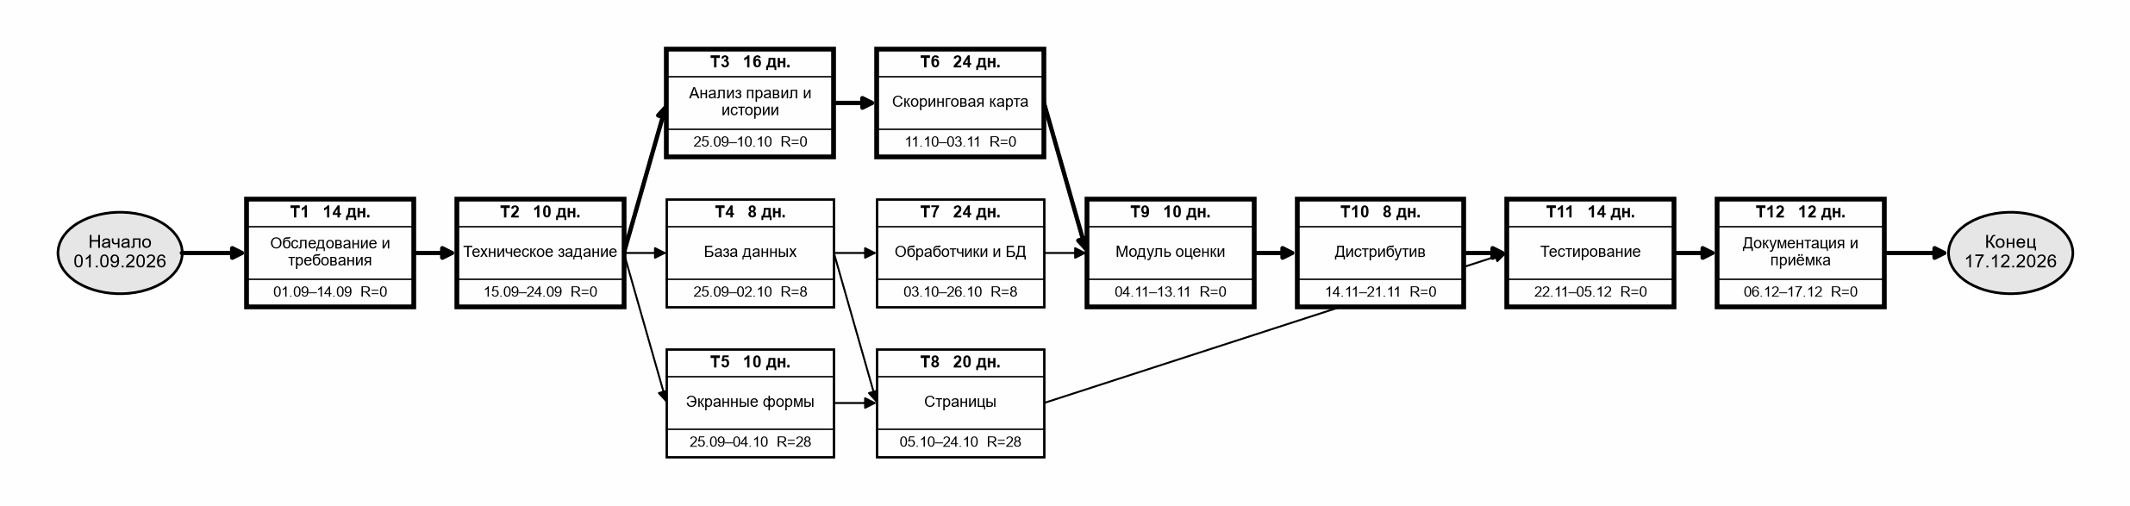
Рисунок 9.1 – Сетевая диаграмма проекта
Критический путь проекта: T1 → T2 → T3 → T6 → T9 → T10 → T11 → T12. Его длительность составляет 108 дней; плановая дата завершения работ — 17.12.2026, что укладывается в установленный срок (до 31.12.2026). Задержка любого этапа критического пути приводит к задержке завершения проекта, поэтому именно эти этапы находятся под приоритетным контролем руководителя проекта.
Расчётные параметры сетевого графика приведены в таблице 9.3.
Таблица 9.3 – Параметры сетевого графика
Этап | Раннее начало | Раннее окончание | Позднее начало | Позднее окончание | Резерв, дн.
T1 | 01.09.2026 | 14.09.2026 | 01.09.2026 | 14.09.2026 | 0
T2 | 15.09.2026 | 24.09.2026 | 15.09.2026 | 24.09.2026 | 0
T3 | 25.09.2026 | 10.10.2026 | 25.09.2026 | 10.10.2026 | 0
T4 | 25.09.2026 | 02.10.2026 | 03.10.2026 | 10.10.2026 | 8
T5 | 25.09.2026 | 04.10.2026 | 23.10.2026 | 01.11.2026 | 28
T6 | 11.10.2026 | 03.11.2026 | 11.10.2026 | 03.11.2026 | 0
T7 | 03.10.2026 | 26.10.2026 | 11.10.2026 | 03.11.2026 | 8
T8 | 05.10.2026 | 24.10.2026 | 02.11.2026 | 21.11.2026 | 28
T9 | 04.11.2026 | 13.11.2026 | 04.11.2026 | 13.11.2026 | 0
T10 | 14.11.2026 | 21.11.2026 | 14.11.2026 | 21.11.2026 | 0
T11 | 22.11.2026 | 05.12.2026 | 22.11.2026 | 05.12.2026 | 0
T12 | 06.12.2026 | 17.12.2026 | 06.12.2026 | 17.12.2026 | 0

4.3 Временная диаграмма
Временная диаграмма (диаграмма Ганта) проекта представлена на рисунке 9.2. Тёмным цветом выделены этапы критического пути, белым — этапы, имеющие резерв времени; заштрихованная область показывает величину допустимой задержки этапа.
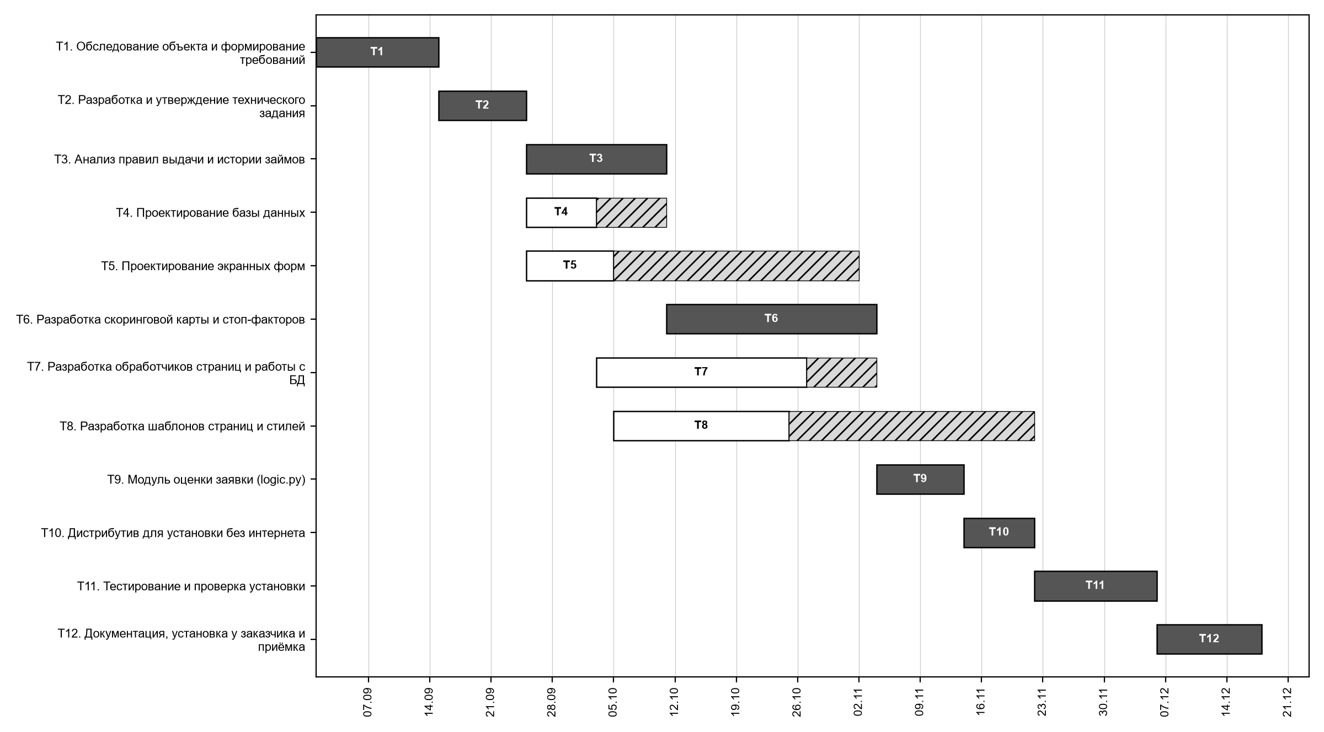
Рисунок 9.2 – Временная диаграмма проекта

4.4 Распределение участников группы по этапам
Распределение исполнителей по этапам приведено в таблице 9.4.
Таблица 9.4 – Распределение исполнителей по этапам
Этап | Наименование | Исполнители
T1 | Обследование объекта и формирование требований | РП, СА
T2 | Разработка и утверждение технического задания | РП, СА
T3 | Анализ правил выдачи и истории займов | СА
T4 | Проектирование базы данных | РП
T5 | Проектирование экранных форм | ТР
T6 | Разработка скоринговой карты и стоп-факторов | СА
T7 | Разработка обработчиков страниц и работы с БД | РП
T8 | Разработка шаблонов страниц и стилей | ТР
T9 | Модуль оценки заявки (logic.py) | СА, РП
T10 | Дистрибутив для установки без интернета | РП
T11 | Тестирование и проверка установки | ТР, СА
T12 | Документация, установка у заказчика и приёмка | РП, СА, ТР

На основании таблицы 9.4 построена временная диаграмма занятости участников группы (рисунок 9.3). Участники заняты в проекте не всё время его реализации: в периоды, свободные от работ по проекту, они выполняют задачи сопровождения, проходят обучение или прорабатывают документацию для последующих этапов.
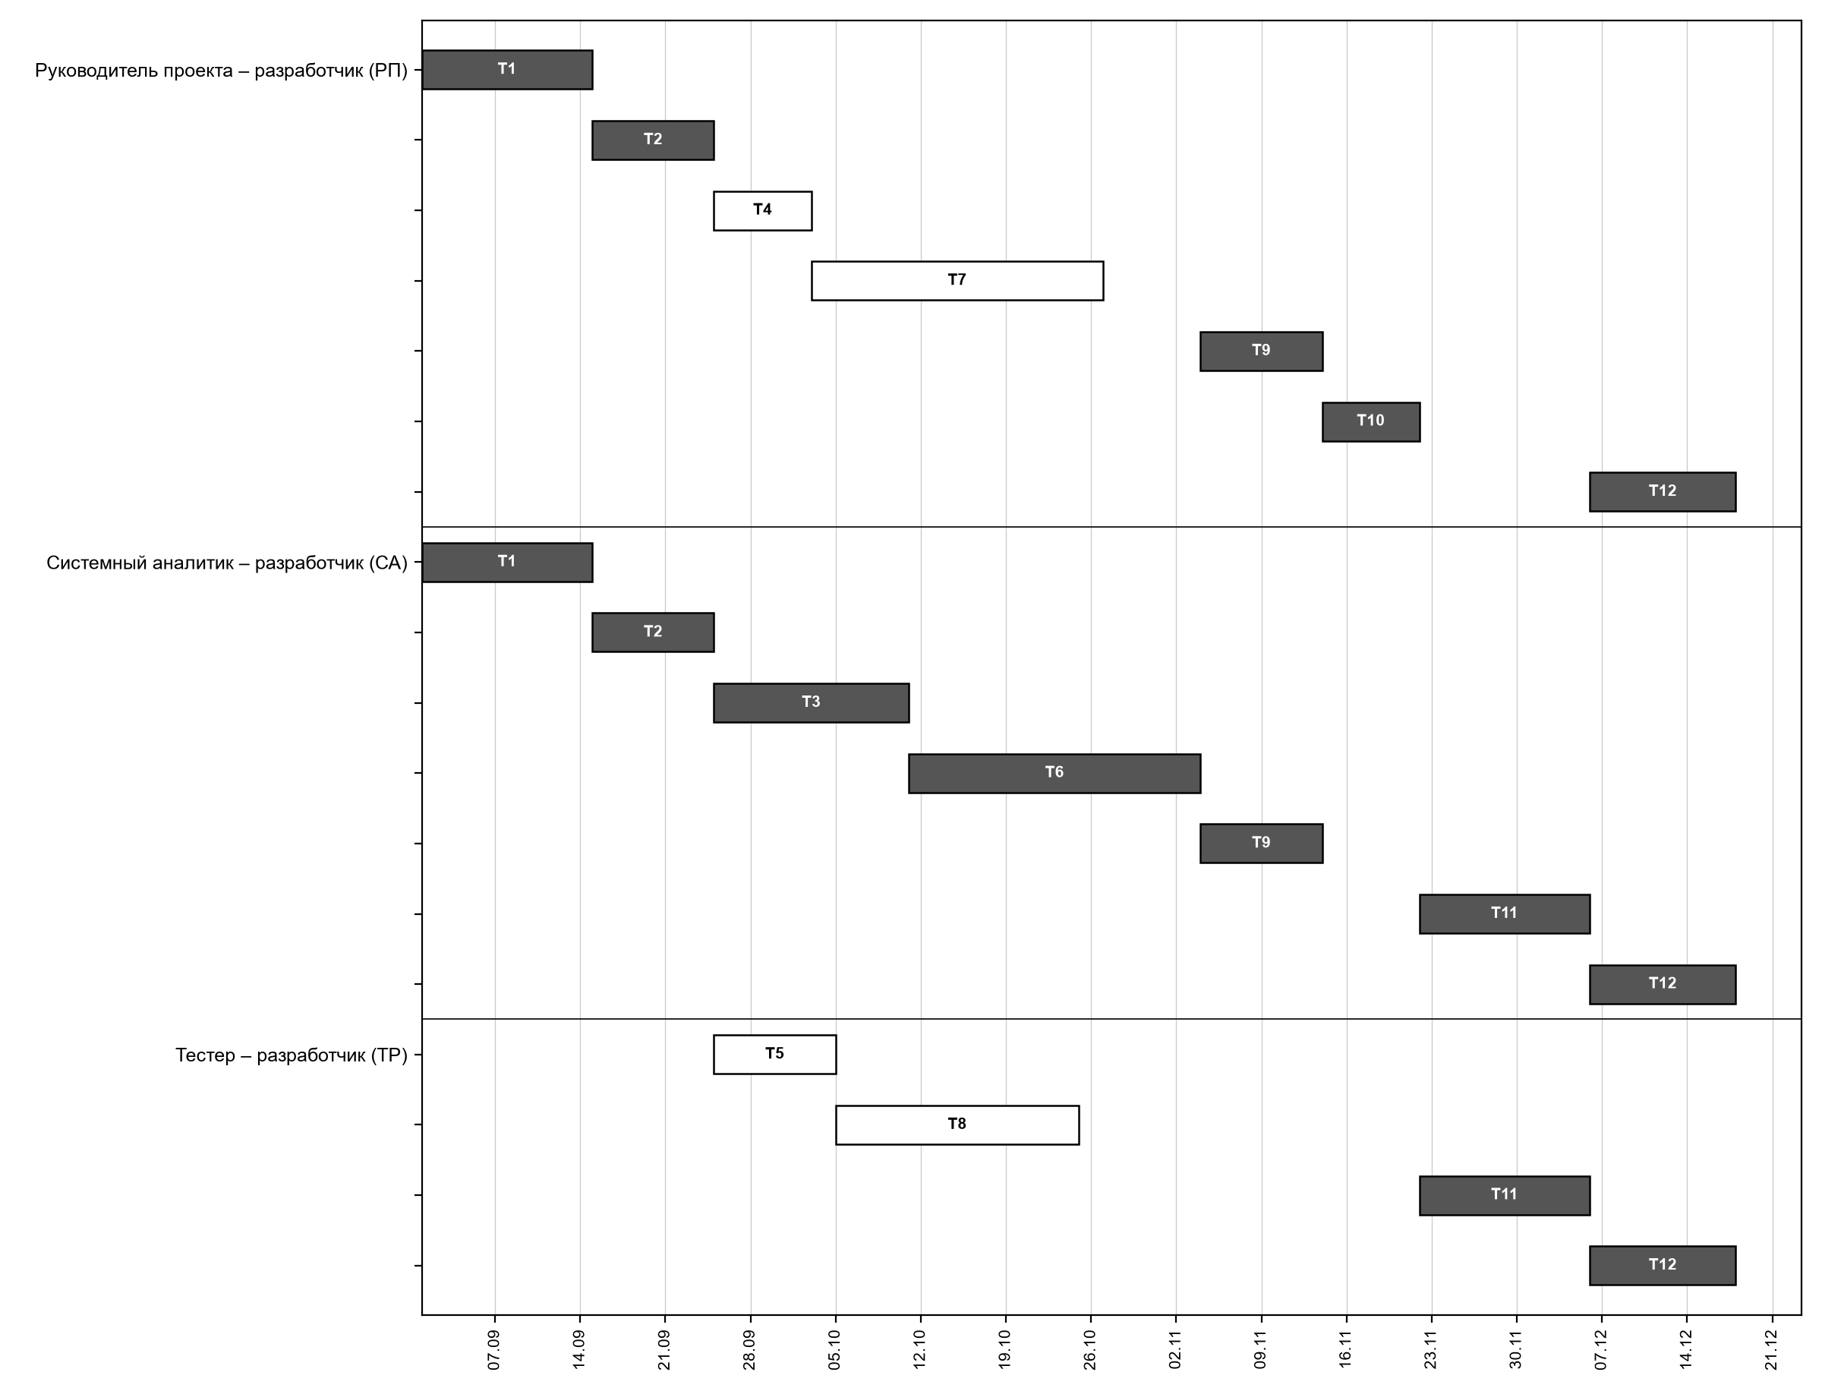
Рисунок 9.3 – Временная диаграмма распределения участников по этапам

4.5 Список возможных рисков
Возможные риски проекта с указанием названия, типа (риск для проекта, риск для продукта, бизнес-риск) и описания приведены в таблице 9.5.
Таблица 9.5 – Возможные риски проекта
Риск | Тип риска | Описание риска
Мало исторических данных для проверки методики | Риск для продукта | У Организации небольшая история займов, баллы карты сложно проверить
Ошибки ручного ввода сведений из кредитного отчёта | Риск для продукта | Специалист неверно переносит данные отчёта, оценка искажается
Изменение требований | Риск для проекта и продукта | Заказчик меняет правила выдачи после утверждения ТЗ
Несовместимость с компьютером заказчика | Риск для проекта | Старая версия Windows или Python, нет прав на установку
Болезнь или уход участника группы | Риск для проекта | Один из трёх участников выбывает
Продолжение таблицы 9.5
Риск | Тип риска | Описание риска
Недооценка сроков разработки | Риск для проекта | Трудоёмкость оценена неверно
Потеря файла базы данных | Бизнес-риск | Сбой диска или удаление файла без резервной копии
Нарушение требований к защите ПДн | Бизнес-риск | Доступ посторонних к компьютеру с данными клиентов
Сопротивление пользователей | Бизнес-риск | Специалисты продолжают считать в электронной таблице
Рост Организации | Бизнес-риск | Базовой редакции станет недостаточно (несколько сотрудников, обмен с БКИ)

4.6 Анализ рисков
Для каждого риска оценены вероятность его проявления (очень низкая — менее 10 %, низкая — 10–25 %, средняя — 25–50 %, высокая — 50–75 %, очень высокая — более 75 %) и степень ущерба (катастрофический, серьёзный, терпимый, незначительный). Результаты анализа упорядочены по степени ущерба (таблица 9.6).
Таблица 9.6 – Результаты анализа рисков
Риск | Вероятность | Ущерб
Нарушение требований к защите ПДн | Низкая | Катастрофический
Потеря файла базы данных | Средняя | Серьёзный
Мало исторических данных для проверки методики | Высокая | Серьёзный
Несовместимость с компьютером заказчика | Средняя | Серьёзный
Недооценка сроков разработки | Средняя | Серьёзный
Болезнь или уход участника группы | Средняя | Серьёзный
Изменение требований | Средняя | Серьёзный
Ошибки ручного ввода сведений из кредитного отчёта | Высокая | Терпимый
Сопротивление пользователей | Низкая | Терпимый
Рост Организации | Низкая | Терпимый

Для мониторинга отобраны риски с катастрофическими и серьёзными последствиями, а также риски с высокой вероятностью: нарушение защиты ПДн, потеря файла базы данных, недостаток данных для проверки методики, несовместимость с компьютером заказчика, недооценка сроков, выбытие участника, изменение требований и ошибки ручного ввода.

4.7 Планирование рисков
Для значимых рисков определены стратегии управления трёх видов: стратегии предотвращения (снижают вероятность проявления риска), минимизирующие стратегии (уменьшают ущерб) и планы действий на случай «аварийной» ситуации. Стратегии приведены в таблице 9.7.
Таблица 9.7 – Стратегии управления рисками
Риск | Вид стратегии | Стратегия
Нарушение требований к защите ПДн | Предотвращение | Вход по паролю, подключения только с 127.0.0.1, хэширование паролей, случайный ключ сессии; рекомендации по паролю учётной записи Windows
Потеря файла базы данных | Минимизация | Регламент ежедневного копирования creditdss.db на внешний носитель, описанный в руководстве
Мало исторических данных для проверки методики | Минимизация | Экспертная настройка баллов, консервативные пороги; уточнение после накопления истории
Несовместимость с компьютером заказчика | Предотвращение | Проверка на «чистых» Windows 10 и 11; пакеты для Python 3.11–3.14 в дистрибутиве
Недооценка сроков разработки | Минимизация | Резерв времени до 31.12; второстепенные функции переносятся на следующую версию
Болезнь или уход участника группы | Минимизация | Взаимозаменяемость участников, код-ревью, документирование
Изменение требований | Предотвращение | Утверждение ТЗ, демонстрации по этапам
Ошибки ручного ввода сведений из кредитного отчёта | Минимизация | Проверка диапазонов, подсказки к полям, отображение введённых сведений в карточке

4.8 Мониторинг рисков
Мониторинг рисков выполняется руководителем проекта еженедельно на совещании группы и по завершении каждого этапа (контрольной точки). Для каждого значимого риска отслеживаются признаки его проявления, приведённые в таблице 9.8; при изменении оценки вероятности или ущерба таблицы 9.6 и 9.7 пересматриваются.
Таблица 9.8 – Признаки проявления рисков
Риск | Признаки
Нарушение требований к защите ПДн | Компьютер без пароля, посторонние в помещении
Продолжение таблицы 9.8
Риск | Признаки
Потеря файла базы данных | Нет свежей копии файла на внешнем носителе
Мало исторических данных для проверки методики | Менее 200 выданных займов с известным исходом
Несовместимость с компьютером заказчика | Ошибка при первом запуске run.bat на тестовом компьютере
Недооценка сроков разработки | Отставание по этапам критического пути более 3 дней
Болезнь или уход участника группы | Длительное отсутствие участника
Изменение требований | Новые требования на демонстрациях
Ошибки ручного ввода сведений из кредитного отчёта | Расхождения при выборочной сверке заявок с отчётами БКИ

5 Заключение
В ходе работы изучена методика управления проектами и построена модель управления проектом создания базовой редакции системы поддержки принятия решений для оценки кредитоспособности физических лиц. Определены 12 этапов проекта с длительностями и зависимостями, построены сетевая диаграмма с выделением критического пути и временная диаграмма проекта, выполнено распределение трёх участников группы по этапам и построена диаграмма их занятости.
Работы укладываются в период с 01.09.2026 по 31.12.2026 с резервом времени. Составлен список из 10 возможных рисков с указанием типа, проведён их анализ по вероятности и ущербу, для значимых рисков разработаны стратегии и определены признаки их проявления.

6 Список используемой литературы
1. ГОСТ 34.601-90. Информационная технология. Комплекс стандартов на автоматизированные системы. Автоматизированные системы. Стадии создания. — М.: Стандартинформ, 2009.
2. ГОСТ 34.602-89. Информационная технология. Комплекс стандартов на автоматизированные системы. Техническое задание на создание автоматизированной системы. — М.: Стандартинформ, 2009.
3. ГОСТ Р ИСО/МЭК 12207-2010. Информационная технология. Системная и программная инженерия. Процессы жизненного цикла программных средств. — М.: Стандартинформ, 2011.
4. Соммервилл И. Инженерия программного обеспечения. — 6-е изд. — М.: Вильямс, 2002. — 624 с.
5. Вигерс К., Битти Д. Разработка требований к программному обеспечению. — 3-е изд. — М.: Русская редакция; СПб.: БХВ-Петербург, 2014. — 736 с.
6. Сиддики Н. Скоринговые карты для оценки кредитных рисков. Разработка и внедрение интеллектуальных методов кредитного скоринга. — М.: Манн, Иванов и Фербер, 2014. — 272 с.
7. Федеральный закон от 02.07.2010 № 151-ФЗ «О микрофинансовой деятельности и микрофинансовых организациях».
8. Федеральный закон от 18.07.2009 № 190-ФЗ «О кредитной кооперации».
9. Федеральный закон от 30.12.2004 № 218-ФЗ «О кредитных историях».
10. Федеральный закон от 21.12.2013 № 353-ФЗ «О потребительском кредите (займе)».
11. Федеральный закон от 27.07.2006 № 152-ФЗ «О персональных данных».
12. Методические указания по выполнению практических работ по дисциплине «Программная инженерия». Части 1, 2. — Тула: ТулГУ.
13. Руководство к своду знаний по управлению проектами (Руководство PMBOK). — 6-е изд. — Project Management Institute, 2017. — 726 с.
14. ГОСТ Р 54869-2011. Проектный менеджмент. Требования к управлению проектом. — М.: Стандартинформ, 2012.
15. ГОСТ Р ИСО 31000-2019. Менеджмент риска. Принципы и руководство. — М.: Стандартинформ, 2020.

